Matemática 1º medio / Unidad 4 / OA12 / Actividad 1
- Observan la siguiente fotografía y superponen un plano cartesiano sobre ella, para identificar cada huella con un par ordenado del plano. Reconocen que la gráfica corresponde a una nube de puntos y responden a la pregunta: ¿Es posible determinar un patrón en esta nube? Explican su respuesta.

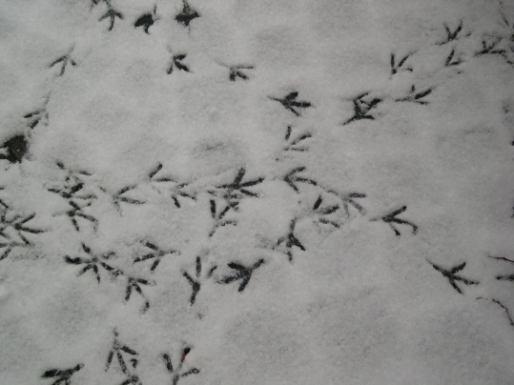

Observaciones a la o el docente
A partir de esta actividad, se les puede solicitar que mencionen otras situaciones que puedan ser representadas por nubes de puntos, relacionándolas con hechos azarosos (en el caso de los pájaros, cuando buscan comida que ha caído de alguna parte) y con otras que siguen un patrón (en el caso de los pájaros, cuando caminan en una dirección).
Se sugiere utilizar esta actividad para resaltar y valorar el aporte de los datos cuantitativos para comprender la realidad social y el entorno (OA E).

